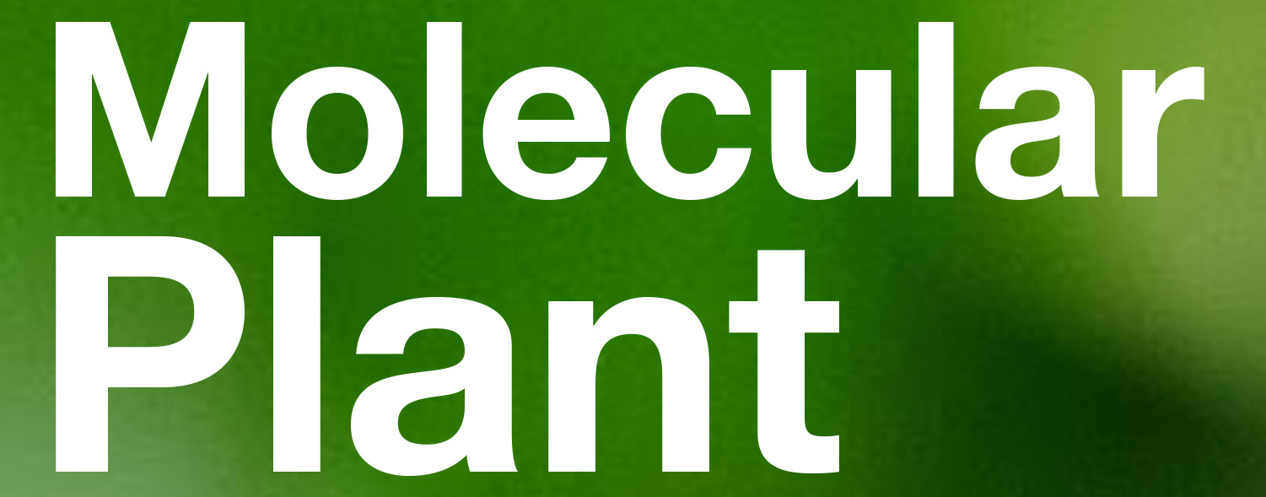
2025年分子植科学国际会议

招商指南

2025年8月8-12日
中国•贵阳

主办单位： 中国科学院分子植物科学卓越创新中心
中国植物生理与植物分子生物学学会
Molecular Plant / Plant Communications
协办单位： 贵州大学
协办单位： 贵州师范大学、贵州大学绿色农药全国重点实验室
邀请函
各位朋友、同仁：
2025年分子植物科学国际会议（The 2025 International Conference on Molecular Plant Sciences，ICMPS2025）将于2024年8月8-12日在贵州贵阳举行，会期5天。美国加州大学Berkeley分校Sheng Luan（栾升）教授、中国科学院分子植物科学卓越创新中心韩斌院士将担任会议共同主席。
分子植物（Molecular Plant, MP）是由中国科学院分子植物科学卓越创新中心和中国植物生理与植物分子生物学学会共同主办，中国科学院主管的一本全英文、国际化期刊。从2015年开始，MP与国际著名的Cell出版社合作，已发展成为国际植物科学领域的顶尖期刊。《分子植物》最新SCI影响因子为17.1，连续三年在植物科学领域研究类SCI期刊中排名居全球第一，并于2020年创办了开放获取姊妹刊《植物通讯》，最新SCI影响因子为9.4，连续两年位居植物科学领域研究类SCI期刊前六。分子植物系列国际会议已分别在上海、北京和西安等地成功举办了五届，成为特色鲜明的高水平国际会议。
2025分子植物科学国际会议主题为“植物科学创新助力绿色发展”，涵盖六大主题包括细胞与发育生物学、环境信号、生物互作、营养与产量、基因组与进化、组学与育种开展广泛的研讨和交流。2022-2024年参与全球植物科学新星评选的部分青年科学家也将在会议期间举办Rising Stars in Plant Sciences论坛。预计将有500多位国内外知名专家、青年学者和研究生将参加本次会议。会议将以大会特邀报告、青年论坛、墙报等形式进行广泛的学术交流，将是植物科学领域的一次高水平会议。我们诚邀国内外知名企业共商合作事宜、共赴此次学术盛会，聆听顶尖科学家的精彩报告，分享和学习植物科学领域的最新发现，交流未来研究和应用的创新想法，促进同行间的交流与合作，携手推进植物科学的前沿研究，为绿色可持续的未来做出贡献。
为感谢贵公司的支持，我们将在会议网站、会议材料和会议中表示鸣谢。我们非常期待您的光临、指导和支持。

顺祝商祺！

2025年分子植物科学国际会议组委会
2025年5月

大会概况



会议日期：2025年8月8-12日
地址：中国. 贵阳
2025分子植物科学国际会议招商联系人
吴东妮：021-54920958，18801771028; dnwu@sibs.ac.cn
地址：中国上海市枫林路300号3号楼205室 邮编：200032

会议网站：http://www.molplant.org.cn/icmps2025
会议信息也将在Cell Press的《分子植物》（www.cell.com/molecular-plant）和《植物通讯》（www.cell.com/plant-communications）、中科院分子植物科学卓越创新中心（www.cemps.cas.cn/）、中国植物生理与分子生物学学会（www.cspb.org.cn）等网站和微信公众号上发布或建立链接。
展位套餐
本次会议组委会准备了以下三种展位套餐供选择。此外，我们还提供多种其他赞助方式，如您有其他需求，请直接与我们联系。
展位套餐
银牌合作伙伴  人民币25000元：  1. 一个标准展位(3x2m)  2. 一人免注册费  3. 论文集中印刷1个彩色宣传页  4. 会议网站列出公司Logo | 金牌合作伙伴  人民币40000元：  1. 一个标准展位(3x2m)  2. 两人免注册费  3. 论文集中印刷1个彩色宣传页  4. 会议网站列出公司Logo  5. 会议开始前和会议间隙滚动播放1张公司宣传PPT | 铂金合作伙伴  人民币80000元  1. 一个标准展位(3x2m)  2. 两人免注册费  3. 论文集中论文集中封二或三等显著位置印刷1个彩色宣传页  4. 会议网站列出公司Logo  5. 会议开始前和会议间隙滚动播放公司1-2张宣传PPT  6. 欢迎晚宴、开幕式或Poster环节向企业致谢
每个展位提供一个多功能插座、一张桌子、两把椅子，若要增加设备，请与主办方联系。

赞助项目
资助学术活动
资助学术活动包括资助Speaker、Scientific Session和Poster Session等内容，具体方式可商谈。为赞助商提供的服务至少包括：
- 在学术活动开始前，赞助商logo和1张宣传PPT将在会场的欢迎幻灯片中展示，赞助商的Poster/Banner在会场展示（由赞助商提供）；
- 会议手册中将在该场学术活动主题旁印制赞助商的名字。
项目 | 价格 | 项目 | 价格
Plenary Session | 30000 | Poster Session | 30000
(1) Plenary Session每场将有4-6个报告，共7场，所有参会代表参加。
(2) Poster Session安排在8月9晚上和8月10日下午，所有参会代表参加。

宣传材料
项目 | 价格 | 项目 | 价格
论文集中印刷  彩色全页宣传页 | 10000 元 | 论文集中印刷  黑白全页宣传页 | 5000 元
论文集封二、封三 | 15000 元 | 论文集封底 | 20000 元
资料包中投放宣传页  （1页，内容需审核） | 15000元 | 资料包中投放宣传册（小于10页，内容需审核） | 请联系
在会议手册/摘要集做宣传能有效提升贵公司的产品和服务形象。每一位参会代表都会得到一份会议手册/摘要集。此外，大会网站将展示赞助公司的Logo，使贵公司获得更多的关注。

推广项目
项目 | 价格 | 项目 | 价格
胸卡（印刷企业logo，独家） | 30000元 | 会议包（独家） | 30000元
招待晚宴 | 50000元 | 茶歇（一场） | 10000元
会议纪念品 | 请联系

请有意向参加2025年“分子植物”科学国际会议的公司填好参展意向登记表（可以根据贵公司的赞助意向对赞助项目进行组合和定制），于2025年6月31日前发给吴东妮（dnwu@sibs.ac.cn）。在收到意向表后，组委会将根据签约先后安排展台、赞助和讲座等事宜，并与各参展商联系签订参展或赞助合同。

2025年“分子植物”科学国际会议招商联系人：
吴东妮：021-54920958，18801771028; dnwu@sibs.ac.cn
地址：中国上海市枫林路300号3号楼205室 邮编：200032
2025年“分子植物”科学国际会议参展单位意向登记表
单位名称 |  |  | 联系人
地址 |  |  | 邮编
电话 |  |  | 传真
手机 |  |  | E-mail
参展人员姓名
参展项目
参展费用（元）
汇款方式（打√） |  | 银行转帐 支票 现金 邮局汇款
参展单位（签字盖章）：
年 月 日
组委会确认（签字盖章）：
年 月 日
备  注 | 1、请有意向参加2025年“分子植物”科学国际会议的公司填好参展意向登记表发送至以下邮箱：dnwu@sibs.ac.cn。  2、截止日期：2025年6月31日  3、布展时间和地点详见第二轮通知 。

联系人：
吴东妮：021-54920958，18801771028; dnwu@sibs.ac.cn
地址：上海市枫林路300号3号楼205室 邮编：200032

